CUBO: TANK_OILTankDataDay

DEFINICION
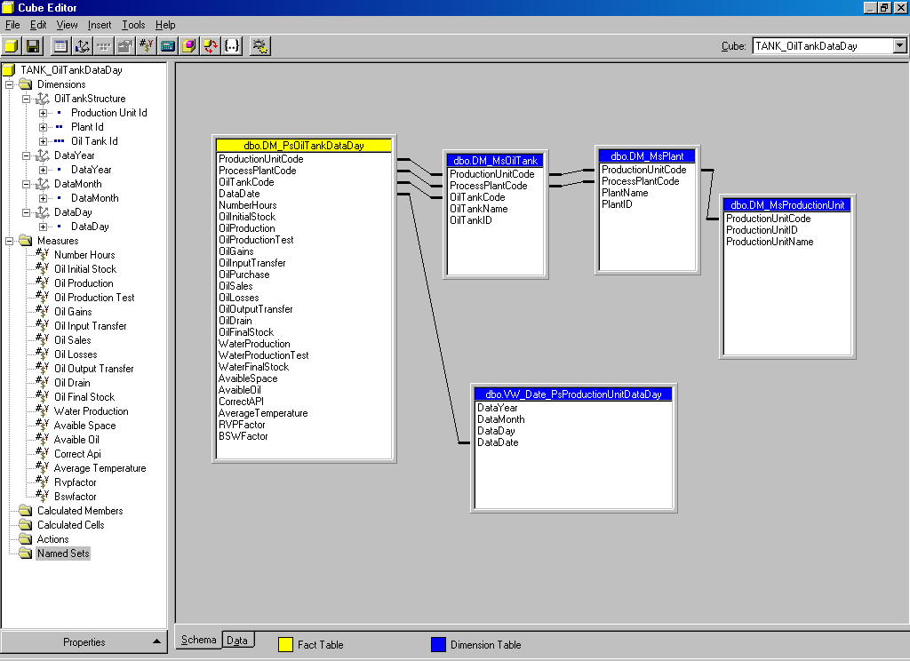

DIMENSIONES COMPARTIDAS

- Dimensión: DataDay
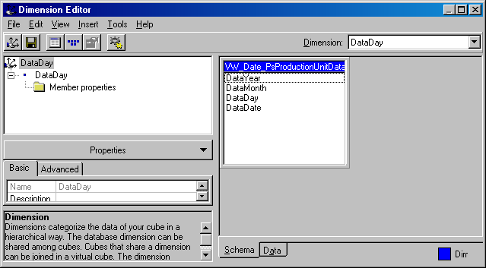
- Dimensión: DataMonth
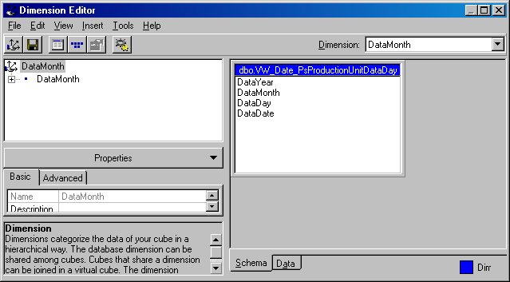

- Dimensión: DataYear
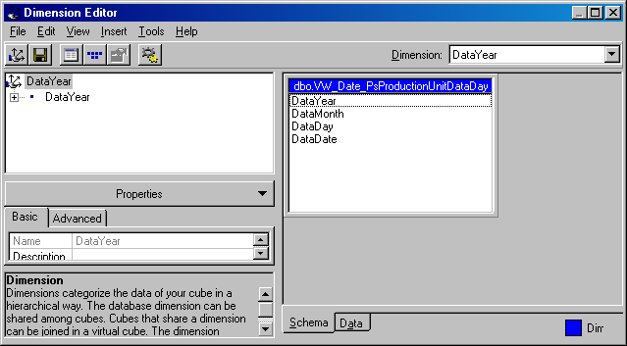

- Dimensión: OilTankStructure
